1.3. Загальні принципи передачі даних

Протоколи Інтернет
Глобальна мережа Інтернет містить велику кількість комп'ютерів, що працюють під управлінням різних операційних систем, на різних апаратних платформах. Проте, під час обміну інформацією всі комп’ютери повинні користуватися єдиними правилами (стандартами, протоколами) про способи передачі повідомлень. Тоді, любий комп’ютер буде здатний «зрозуміти» інформацію, що отримана від іншого комп’ютера.
Протокол - це узгоджені, стандартні правила передачі інформації в мережі
Еталонною системою класифікації мережних протоколів – є модель OSI (Open Systems Interconnection), що містить 7 рівнів:
- Прикладний рівень. Протоколи прикладного рівня є посередниками між різними службами і даним комп’ютером. Зазвичай, для кожної служби існують власні прикладні протоколи. Наприклад, для веб-служби – HTTP.
- Рівень представлення перетворює отриману інформацію до певної універсальної форми, яка є зрозумілою для протоколів нижчих рівнів, кодує/декодує інформації.
- Сеансовий рівень підтримує сеанс зв'язку, зокрема, створення і завершення сеансу комунікації між двома комп’ютерами, синхронізація завдань, обмін даними тощо.
- Транспортний рівень відповідає за передачу інформації без втрат, дублювання, помилок і в тій послідовності, що потрібно.
- Мережний рівень працює з адресними даними і визначає шлях передачі даних. Відповідає за пошук найкоротших маршрутів, комутацію і відстеження поламок в мережі.
- Канальний рівень Протоколи канального рівня визначають зручний спосіб представлення та передачі даних до відповідного типу мережі.
- Фізичний рівень призначений для перетворення потоку даних до форми, яка прийнятна для відповідного середовища передавання даних (кабель, телефонна лінія, безпровідне з’єднання, мобільний зв’язок)
Узагальнено роботу протоколів за моделлю OSI можна описати так. Наприклад, користувач набирає в адресному полі браузера певну адресу (або натискає посилання). Програма-клієнт (браузер) скеровує цей запит до протоколу прикладного рівня HTTP, який формує повідомлення стандартного формату. Зазвичай, повідомлення складається із заголовка і поля даних. Заголовок містить службову інформацію (що потрібно зробити з даним запитом, в цьому випадку – надіслати з певного серверу до браузера потрібну сторінку). Цю інформацію необхідно передати через мережу до прикладного рівня сервера, до якого адресовано повідомлення (комп'ютер-отримувач), щоб повідомити, яку роботу слід виконати.
Прикладний рівень скеровує повідомлення вниз до наступного рівня. Програмні засоби представницького рівня читають заголовок отриманої інформації з прикладного рівня, виконують необхідні дії, потім додають до повідомлення власну службову інформацію - заголовок представницького рівня. У заголовку представницького рівня містяться вказівки для представницького рівня комп'ютера-адресата (рис.1).

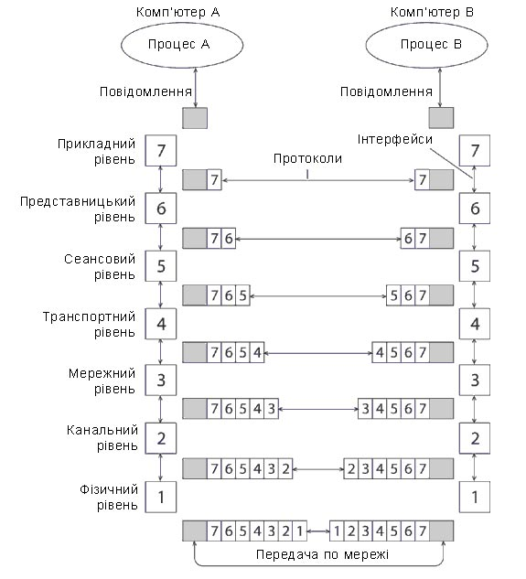

Рис.1. Модель OSI.
Отримане повідомлення передається вниз до сеансового рівня, який у свою чергу додає свій заголовок і так далі. Нарешті, повідомлення сягає нижнього, фізичного рівня, який власне і передає його по лініях зв'язку до комп'ютера-одержувача. До цього моменту повідомлення «обростає» заголовками всіх рівнів.
Отже, повідомлення по мережі надходить до комп'ютера-отримувача. Воно приймається його нижнім рівнем і послідовно переміщається вгору з рівня на рівень. Кожен рівень аналізує і обробляє заголовок свого рівня, виконує відповідні до даного рівня функції, а потім видаляє цей заголовок і передає повідомлення до вищого рівня. У результаті повідомлення, надіслане джерелом в чистому вигляді, досягає відповідного рівня системи одержувача. Віддалений комп'ютер-одержувач виконує дії, які вказано в отриманому повідомленні, і надсилає відповідь-результат, і тепер він вже не комп'ютер-одержувач, а комп'ютер-відправник і так далі.
Службова інформація в заголовках керує процесом передачі і призначена для контролю його успішності і достовірності. При виникненні проблем може бути зроблена спроба вирішити їх на тому рівні, де їх було виявлено. При неможливості рішення проблеми рівень повідомляє про неї вищі рівні.
На кожному рівні виконується контроль достовірності і обробка помилок. При цьому може бути ініційовано повторну передачу даних.
Зв'язок комп'ютерів в мережі здійснюється не безпосередньо, а через різні комунікаційні пристрої - концентратори, комутатори, маршрутизатори, мости. Залежно від типу пристрою в ньому можуть бути реалізовані різні набори протоколів.
Розрізняють два типи протоколів Інтернету:
- Прикладні протоколи більш високого рівня, що відповідають за роботу служб Інтернету (веб, електронна пошта, FTP тощо). Можуть бути втілені в операційну системи або постачаються разом з програмою-клієнтом.
- Базові протоколи, що відповідають за фізичну пересилку електронних повідомлень будь-якого типу між комп'ютерами Інтернету. Зазвичай, постачаються з операційною системою та комунікаційними пристроями.
Комп'ютер не зможе працювати в Інтернеті, якщо на ньому не встановлено підтримку базових протоколів. Проте, на конкретному комп'ютері можуть бути відсутніми програми-клієнти, які використовують певний прикладний протокол. Наприклад, може не працювати електронна пошта або служба миттєвих повідомлень.
Кожен протокол виконує притаманну для нього функцію і має бути сумісним з іншими протоколами. В комп’ютері, який під’єднано до локальної чи глобальної мережі протоколи мають бути встановлені і обов’язково виконуватися.
Набір мережних протоколів (правил) призначений для організації взаємодії вузлів в мережі називається стеком протоколів. Протоколи працюють в мережі одночасно, отже робота протоколів повинна бути організована так, щоб не виникало конфліктів або незавершених операцій. Тому, стек протоколів розбивається на ієрархічно побудовані рівні, кожен з яких виконує конкретне завдання - підготовку, прийом, передачу даних і наступні дії з ними.
Кількість рівнів змінюється відповідно до конкретного стеку протоколів. Протоколи нижніх рівнів часто реалізуються комбінацією програмних і апаратних засобів, а протоколи верхніх рівнів, як правило, програмними засобами, що втілені в операційну систему комп’ютера.
Існує достатня кількість стеків протоколів, що широко застосовуються у мережах. Найбільш популярні стеки протоколів: TCP/IP, який використовується в мережі Інтернет і в багатьох мережах на основі ОС UNIX та Windows, IPX/SPX фірми Novell, NetBIOS/SMB, розроблений фірмами Microsoft і IBM, DECnet корпорації Digital Equipment, SNA фірми IBM і деякі інші.

Стек протоколів TCP/IP
Популярним стеком протоколів є TCP/IP, що складається з назв двох найбільш важливих протоколів сімейства - Transmission Control Protocol (TCP) і Internet Protocol (IP). Протоколи TCP / IP поділяються на 4 рівня (рис.2). Просування інформації за цим стеком аналогічно потоку даних в моделі OSI (рис.3)
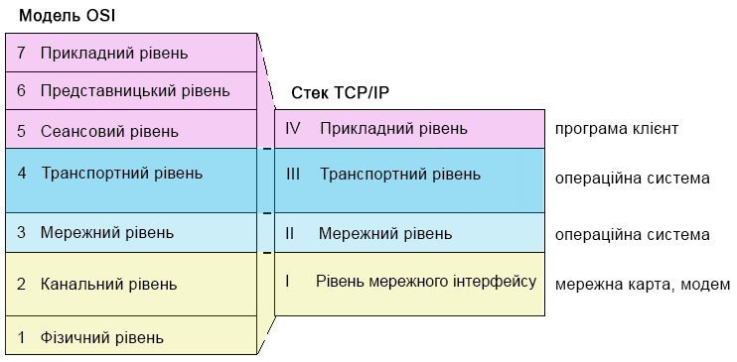
Рис.2. Рівні стеку протоколів TCP/IP
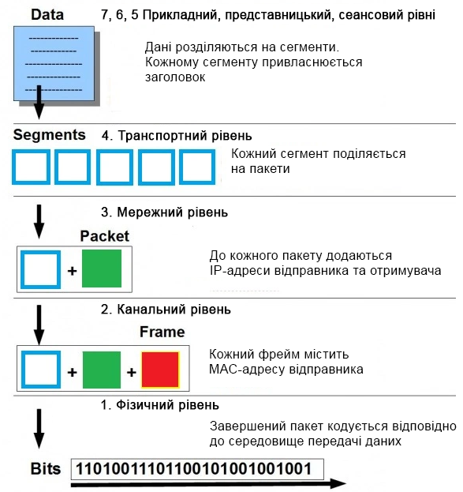
Рис.3. Просування даних в стеку протоколів TCP/IP

Протоколи прикладного рівня
Верхній рівень називається прикладним. За довгі роки використання в мережах різних країн і організацій стек TCP/IP нагромадив велику кількість протоколів і сервісів прикладного рівня. До них відносяться такі популярні протоколи, як HTTP, HTTPS - для веб-служби; FTP, FTPS - для файлової служби; POP3, IMAP, SMTP - для поштової служби, MSNP24 - для Skype, XMPP - для WhatsApp.

Протоколи транспортного рівня
Керують передачею інформації. Основним завданням є контроль правильності передачі даних, а також забезпечення надійної доставки даних до призначеного комп’ютера.
Протокол отримує інформацію від протоколів прикладного рівня і розділяє її на окремі пакети. Для подальшої передачі пакет скеровується до наступного нижчого рівня (в межах цієї лекції - мережний) і далі по мережі до комп’ютера-приймача, звідки має надійти підтвердження про прийом пакету. Якщо пакет не дійшов, загубився або пошкодився, його буде надіслано ще раз.
Після надходження пакетів до місця призначення, протокол транспортного рівня комп’ютера-приймача аналізує їх заголовки, об’єднує пакети до єдиного цілого і скеровує інформацію до протоколів прикладного рівня.
Щоб запобігти спотворенню інформації при пакетуванні комп’ютер-відправник обчислює і вписує у заголовок контрольну суму. Комп’ютер-приймач за тим же алгоритмом зі свого боку обчислює контрольну суму для цього пакету і порівнює її з тою, що є у заголовку. Якщо значення не збігається, пакет вважається спотвореним і надсилається ще раз. Такий спосіб передачі інформації є доволі зручним і швидким.
- Самим поширеним і відомим є протокол TCP (Transmission Control Protocol), який має давню історію, є одним з найперших транспортних протоколів і постійно вдосконалюється.
- Одним з перших транспортних протоколів є протокол дейтаграм користувача UDP (User Datagram Protocol), що досі використовується.
- До сучасних транспортних протоколів належить SCTP (Stream Control Transmission Protocol) - протокол передачі з керуванням потоку, що виконує функції і TCP і UDP, але об'єднує їх переваги, позбавляє недоліків і додає нові можливості.

Протоколи мережного рівня
Здійснюють взаємодію конкретних комп’ютерів мережі, тобто визначають маршрути просування інформації всередині мережі. Такий процес називається маршрутизацією. На шляху між комп’ютером-клієнтом та комп’ютером-сервером може знаходитися кілька проміжних комп’ютерів, які називаються маршрутизаторами. Маршрутизатор визначає, які з’єднання на даний момент існують і є менш завантаженими для передачі пакету. Пакети одного повідомлення можуть передаватися різними шляхами і за неоднаковий час.
На вході до комп’ютера-приймача пакети накопичуються (буферизуються) і об’єднуються до єдиного цілого.
Самим поширеним і відомим є ІРv4-протокол (InterNet Protocol), але у зв’язку з бурхливим зростанням кількості пристроїв для використання Інтернету (телефони, планшети, термінали) – постала проблема обмеження адресного простору. Нова версія протоколу IP IPv6 долає це за рахунок використання довжини адреси 128 біт замість 32.
Протокол IPv6 вже використовується в тисячах мереж по всьому світу, але поки ще не набув такого широкого поширення, як IPv4.

Протоколи фізичного рівня
Протоколи фізичного рівня реалізовано в пристроях, які відповідають за комунікаційний зв’язок – модемах чи мережних картах. Ці протоколи описують середовище передачі даних (кабель, оптоволокно або радіоканал), фізичні характеристики середовища і принцип передачі (поділ каналів, модуляцію, амплітуду сигналів, частоту сигналів, спосіб синхронізації передачі, час очікування відповіді і максимальну відстань). Визначається, яким чином передаються пакети даних, включаючи кодування (тобто спеціальні послідовності бітів, що визначають початок і кінець пакету даних).
До протоколів мережного рівня відносяться MAC, Ethernet, Wi-Fi, DSL, PPP, SLIP

Процес передачі інформації
Процес обміну повідомленнями між двома абонентами комп’ютерної мережі називається комунікацією, а мережа відповідно комунікаційною. Абонентами можуть бути комп’ютери, мобільні пристрої (телефони, планшети), сегменти локальних мереж. До завдань передачі даних відносяться:
- Визначення потоків і відповідних маршрутів.
- Фіксація маршрутів в конфігураціях мережних пристроїв.
- Розпізнавання потоків і передача даних між інтерфейсами одного пристрою.
- .Об’єднання та розділення потоків даних.
Комутація - це процес з'єднання різних абонентів комунікаційної мережі через транзитні вузли. Основним призначенням вузлів комутації є прийом, аналіз, вибір маршруту та скерування потоку даних за визначеним напрямом.
Як правило, в мережах загального доступу неможливо надати для кожної пари абонентів власну фізичну лінію зв'язку, якою вони могли б монопольно «володіти» і використовувати у будь-який час. Тому, в мережах завжди застосовується певний спосіб комутації абонентів, який забезпечує розподіл наявних фізичних каналів між кількома сеансами зв'язку і між абонентами мережі.
Пристрій, який виконує комутаційні функції називається комутатором. Комутатором може бути як спеціалізований пристрій (Switch), так і універсальний комп'ютер з вбудованим програмним механізмом комутації.
Кожен абонент сполучено з комутаторами індивідуальною лінією зв'язку, яка закріплена за цим абонентом. Лінії зв'язку, що об’єднують комутатори використовуються спільно кількома абонентами.
Серед багатьох можливих підходів до вирішення завдання комутації абонентів в мережах виділяють два: комутацію каналів і комутацію пакетів. При цьому існують традиційні сфери застосування кожної з технік комутації, наприклад, телефонні мережі будувалися і продовжують будуватися з використанням техніки комутації каналів, а комп'ютерні мережі в переважній більшості засновані на техніці комутації пакетів.

Мережі з комутацією каналів
Мережі з комутацією каналів широко поширені у традиційних телефонних мережах для передачі мовних повідомлень. Тут між двома пристроями (абонентами) спочатку створюється канал зв'язку, а потім здійснюється обмін даними (інформаційний потік). Відповідно, глобальною ознакою потоку є пара адрес (телефонних номерів) абонентів, що зв'язуються між собою (рис.4).
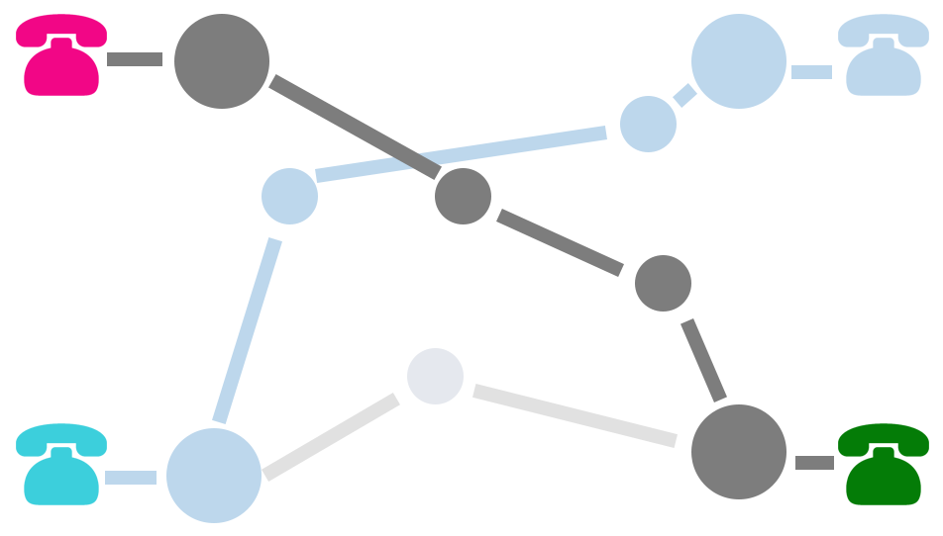
Рис.4. Мережа з комутацією каналів
Однією з особливостей мереж з комутацією каналів є поняття елементарного каналу.
Елементарний канал (або просто канал) - це базова технічна характеристика мережі з комутацією каналів, що представляє собою деяке фіксоване в межах даного типу мереж значення пропускної здатності. Будь-яка лінія зв'язку в мережі з комутацією каналів має пропускну здатність, кратну елементарного каналу, прийнятому для даного типу мережі.
У традиційних телефонних мережах величина швидкості елементарного каналу дорівнює 64 Кбіт/с, що досить для якісної цифрової передачі голосу. Такий голосовий канал називають елементарним каналом цифрових телефонних мереж. Особливістю мереж з комутацією каналів є те, що пропускна здатність кожної лінії зв'язку повинна дорівнювати цілому числу елементарних каналів.
Комутацію (з'єднання) елементарних каналів, називають складеним каналом.
Властивості складеного каналу:
- Складений канал має постійну і фіксовану пропускну здатність на всьому ланцюгу.
- Складений канал створюється тимчасово на період сеансу зв'язку двох абонентів.
- На час сеансу зв'язку все елементарні канали, що входять в складений канал, надходять у виключне користування абонентів, для яких був створений цей складений канал.
- Протягом всього сеансу зв'язку абоненти можуть посилати в мережу дані зі швидкістю, що не перевищує пропускну здатність складеного каналу.
- Дані, що надійшли в складений канал, гарантовано доставляються абонента без затримок, втрат і з тією ж швидкістю (швидкістю джерела) незалежно від того, чи існують в цей час в мережі інші з’єднання чи ні.
- Після закінчення сеансу зв'язку елементарні канали, що входили до відповідного складеного каналу, оголошуються вільними і повертаються до пулу розподілених ресурсів для використання іншими абонентами.
- Запити на встановлення з'єднання не завжди завершуються успішно. Якщо на шляху між абонентами відсутні вільні елементарні канали або вузол, що викликається зайнятий, то відбувається відмова у встановленні з'єднання.
Технологія комутації каналів орієнтована на мінімізацію випадкових подій в мережі. Щоб уникнути будь-яких можливих невизначеностей значна частина роботи по організації інформаційного обміну виконується заздалегідь, ще до того, як почнеться власне передача даних. Спочатку, за заданою адресою перевіряється доступність необхідних елементарних каналів на всьому шляху від відправника до адресата. Обмін інформацією відбувається в реальному часу, часові затримки при проходженні інформації по мережі є мінімальними. У разі надмірного навантаження, певна частина інформації блокується або скидається.
Основним недоліком мережі з комутацією каналів є низький коефіцієнт використання пропускної здатності ліній зв'язку. У випадку з пульсуючим трафіком до 80% часу канал може простоювати.

Мережі з комутацією пакетів
В мережі з комутацією пакетів інформація, що призначена для передачі до іншого комп’ютера поділяється на невеликі частини фіксованої структури і довжини (пакети), які передаються послідовно до найближчого транзитного вузла як тільки звільняється будь-який канал в потрібному напрямку.
Кожний пакет має заголовок, в якому міститься адреса одержувача і маршрут проходження по мережі. Наявність адреси в кожному пакеті є важливою особливістю, оскільки кожен пакет може бути оброблений комутатором незалежно від інших пакетів, що складають мережний трафік. Крім заголовка у пакета присутній кінцевий блок, де міститься контрольна сума, що потрібна для перевірки цілісності інформації. Пакет, що надійшов з помилкою буде надіслано ще раз.
Мала довжина пакету запобігає блокуванню ліній зв'язку, не дозволяє одному користувачеві захоплювати канал зв'язку на довгий час.
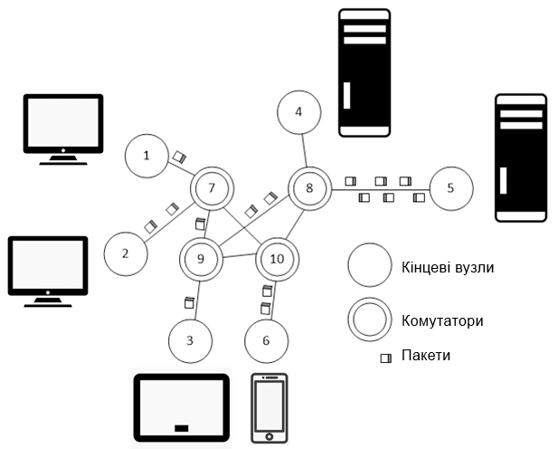
Рис.5. Мережа з комутацією пакетів
Подібно до мереж з комутацією каналів, в мережах з комутацією пакетів для кожного з потоків вручну або автоматично визначається маршрут, що фіксується в параметрах комутаторів. Пакети, потрапляючи на комутатор, обробляються і надсилаються за визначеним маршрутом.
Невизначеність і асинхронність переміщення даних в мережах з комутацією пакетів висуває особливі вимоги до роботи комутаторів в таких мережах. Комутатори в мережах з комутацією пакетів мають внутрішню буферну пам'ять для тимчасового зберігання пакетів. Буфери потрібні для узгодження швидкостей передачі даних в лініях зв'язку, , а також для узгодження швидкості надходження пакетів зі швидкістю їх комутації.
Мережа з комутацією пакетів принципово різниться від мереж з комутацією каналів тим, що кінцеві пристрої не взаємодіють в реальному масштабі часу, надмірне навантаження не скидається, а лише збільшує час доставки. Основним недоліком є збільшений час доставки пакетів.

Адресація вузлів мережі
При об’єднанні трьох та більше комп’ютерів важливим аспектом стає їх адресація.

До адресації вузлів та схеми її призначення висувається кілька вимог:
- Адреса має бути унікальною у мережі любого масштабу.
- Схема призначення адрес має бути легкою і не допускати дублювання.
- Адреси у великих мережах мають бути ієрархічними для зручності та швидкості доставки інформації.
- Адреса має бути зручною як для користування так і для адміністрування.
- Адреса має бути компактною, щоб не перевантажувати пам’ять комунікативного обладнання.
Ці вимоги важко поєднати в одній схемі, тому на практиці часто використовують одночасно кілька схем адресації і комп’ютер може мати кілька адрес-імен. Кожна з цих адрес використовується, коли вона у даному випадку є зручнішою. Існують допоміжні протоколи, які за адресою одного типу можуть визначити адреси інших типів.

Числові схеми адресації

Апаратна адреса
MAC-адреса — це унікальний ідентифікатор, який прописаний в мережних адаптерах комп’ютерів та мережного обладнання. Ця адреса дозволяє ідентифікувати кожну точку підключення, кожен вузол мережі для коректної передачі даних і надання послуг (рис.6).
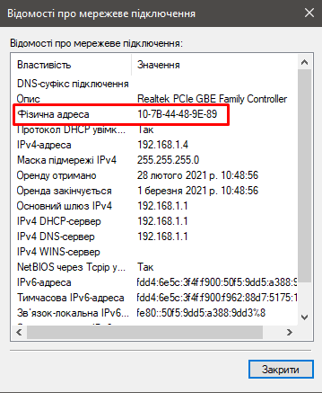
Рис.6. MAC-адреса комп’ютера
МАС-адреса має формат в 6 байтів і позначається двійковим або шіснадцятковим кодом, наприклад 11 А0 17 3В FD 01.
МАС-адреси не потрібно призначати, бо вони або вже є вбудованими у пристрій на стадії виробництва або автоматично генеруються при кожному запуску обладнання. В МАС-адресах відсутня будь яка ієрархія і при зміні обладнання (наприклад, мережного адаптера) змінюється і адреса комп’ютера, або за наявності кількох мережних адаптерів, комп’ютер має кілька МАС-адрес.

ІР-адреса
Це унікальна числова адреса, що однозначно ідентифікує вузол, групу вузлів або цілу мережу.
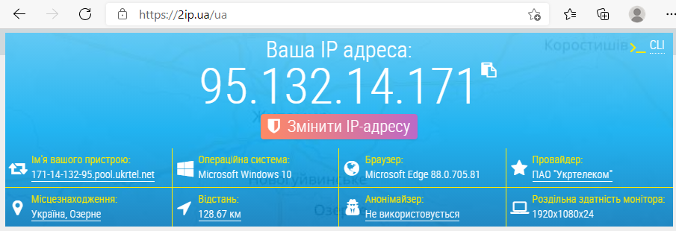
Рис.7. ІР-адреса комп’ютера
ІР-адреса має довжину 4 байти (4х8=32 біти). Для зручності ІР-адреса записується у вигляді 4 чисел (октетів), що розділені точками (рис.7).
Десяткова форма представлення: 128.10.2.30
Двійкова форма представлення: 1000 0000.000 1010.000 0010.0001 1110
Шіснадцяткова форма представлення: С0.94.1.3
Десяткова форма запису ІР-адреси використовується в операційних системах, бо вона є зручною для користувача, який налаштовує доступ до мережі. Двійкова форма є зручною для адміністрування і для внутрішніх операцій пристроїв. Шіснадцяткова форма використовується рідко.
ІР-адреса складається з двох логічних частин: номера мережі і номера вузла мережі. В залежності від класу мережі номер мережі може бути зазначено одним, двома чи трьома лівими октетами, а номер вузла, відповідно трьома, двома чи одним правим октетом.
Оскільки кожен вузол мережі Інтернет повинен мати унікальну IP-адресу, то, важливим є координація розподілу адрес окремих мереж і вузлів. Таку координуючу роль виконує Інтернет Корпорація по розподілу адрес і імен (The Internet Corporation for Assigned Names and Numbers, ICANN). Звісно, що ICANN не вирішує завдань виділення IP-адрес для кінцевих користувачів і організацій, а займається розподілом діапазонів адрес між великими організаціями, що надають послуги з доступу до Інтернет (Internet Service Provider), які, в свою чергу, можуть взаємодіяти як з більш дрібними постачальниками, так і з кінцевими користувачами.
Послуги з призначення ІР-адрес є безкоштовними і тривають близько тижня. Якщо адміністратор локальної мережі самостійно привласнює ІР-адресу, це згодом може привести до плутанини та помилок у роботі.
Система ІР-адресації призначена для адресації комп’ютерів і є зручною та ефективною для адміністрування (керування) мережею.

Символьна адресація

Доменна адреса
Доменна адреса, зазвичай, привласнюється веб-серверам та веб-сайтам і використовується для зручності користування службою Веб. Для адресації веб-простір є поділеним на тематичні частини – домени. За назвами доменів можна визначити призначення веб-об’єктів, належність до певної організації, форми обслуговування та фінансування.
Доменна адреса (доменне ім’я) складається з кількох (від 2 до 5) символьних частин - доменів, що розділені точками. Рівень домену зазначається з кінця адреси, наприклад:
cad. | lp. | edu. | ua
IV рівень | III рівень | II рівень | I рівень
Кореневим доменом є «.» (Крапка, яка ставиться в кінці доменної адреси. Приклад: cad.lp.edu.ua.). Зазвичай, її пропускають при наборі імені, але можна й ставити.
Домени першого рівня (приклад: ua, org, com, укр тощо) відносяться до тематичних або регіональних. Визначають країну, регіон або сфера діяльності.
Домени другого рівня (приклад: mail, gmail, site) використовують для найменування сайтів в Інтернеті, їх продають реєстратори. Ціни можуть сильно різнитися, іноді в тисячі разів.
Домени третього рівня, зазвичай, створюються як субдомени ресурсу (forum.site.ua) або сайти географічної зони (приклад: victoria.lviv.ua). Винятком є найменування в Україні, що має свої особливості, наприклад, site.com.ua є адресою сайту.
Домени інших рівнів рідко коли продаються і реєструються. Зазвичай, створюються як окрема гілка сайту, наприклад, cad.lp.edu.ua і подібні імена.
Піддомен - підлеглий домен, субдомен. Наприклад: cad.lp.edu.ua
- Для домену edu.ua піддоменом буде lp, для домену lp.edu.ua піддоменом буде cad.
- Теоретично, кількість піддоменів може становити до 127, кожен з яких може містити до 63 символів. Але при цьому загальна довжина доменного імені не повинна перевищувати 254 символів.

Домени І рівня
Від початку розвитку Інтернету, коли мережа поширювалася лише на теренах США, було створено перші 6 доменів:
- .net Network. Організації, що забезпечують роботу мереж.
- .mil Military. Військові організації.
- .gov Goverment. Урядові організації.
- .edu Educational. Освітні заклади.
- .com Commercial. Комерційні структури.
- .org Organization. Некомерційні організації.
Коли Інтернет вийшов на міжнародний рівень, було створено територіальні домени:
.ua | Україна | .de | Німеччина | .pl | Польща
На сьогодні з’являються нові принципи створення доменів першого рівня і простір доменних адрес збільшується.

Домени інших рівнів
Доменні адреси веб-сайтів складаються з доменів ІІ чи ІІІ рівня.
Домени ІІ рівня (наприклад, site.com) може отримати приватна особа чи організація за певних умов. Власник домену ІІ рівня може надавати домени ІІІ рівня (наприклад, lp.edu.ua, polynet.lviv.ua). Доменні імена можуть бути теоретично і більших рівнів, а практично використовують максимум 4 рівнів (наприклад, cad.lp.edu.ua).

Відповідність між різними адресами
Відповідністю між адресами різних типів (числовими і символьними) займається служба розподілу адрес, яка може бути централізованою або розподіленою.
Для централізованого підходу в мережі виділяється один комп’ютер – сервер імен, в якому зберігається таблиця відповідності адрес різних типів (МАС, ІР, символьних). Решта комп’ютерів мережі звертаються до нього.
При розподіленому підході, кожний комп’ютер сам вирішує цю задачу. Перед початком передачі він надсилає до всіх вузлів широкомовне повідомлення, щоб відгукнувся власне вузол з заданою числовою адресою або символьним іменем. Запит отримують всі вузли, порівнюють вказану адресу зі своєю. Відгукується той вузол, де збіглася адреса і до нього скеровується повідомлення.
При розподіленому підході не потрібно виділяти сервер імен і задавати таблицю відповідності, але такі широкомовні повідомлення перевантажують мережу.
Централізований підхід застосовують у великих мережах, а розподілений – у невеликих.

Служба DNS
DNS (Domain Name System) - одна з найважливіших служб в мережі Інтернет. Це розподілена база даних, що містить інформацію про доменні адреси веб-ресурси. Зазвичай, DNS використовується з метою отримання IP-адреси комп'ютера, де зберігається веб-ресурс за доменною адресою (рис.8).
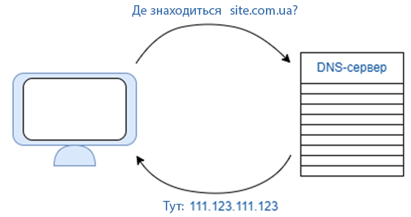
Рис.8. Логіка отримання IP-адреси серверу
Наприклад, користувач вводить в адресний рядок браузера «site.ua».
- Єдина адреса, за якою запит виходить з комп’ютера клієнта – це адреса сервера локальної мережі або провайдера, через який отримується доступ до Інтернету. На цих серверах присутня спеціальна програма – локальний DNS-сервер, де міститься таблиця відповідності доменних адрес сайтів і ІР-адрес серверів, на яких зберігається сайт.
- IP-адреси локальних DNS-серверів (головного та альтернативного) прописуються при налаштуванні мережного під’єднання.
- Якщо веб-ресурс є популярним, то відомості про ІР-адресу комп’ютера, де він зберігається є в таблиці локального DNS-серверу, і запит просувається за відомою адресою (рис.9).
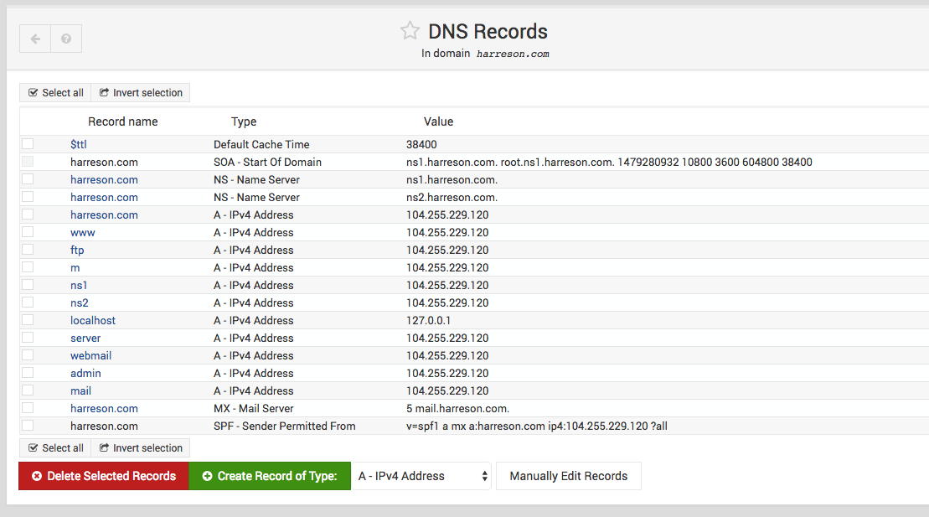
Рис.9. Таблиця локального DNS-серверу
- Якщо запис про ІР-адресу відсутній, тоді локальний DNS-сервер надсилає запит до DNS-серверів вищих рівнів, поки не буде знайдено відомості (ІР-адресу) про місцезнаходження даного сайту (site.com.ua) (рис.10).
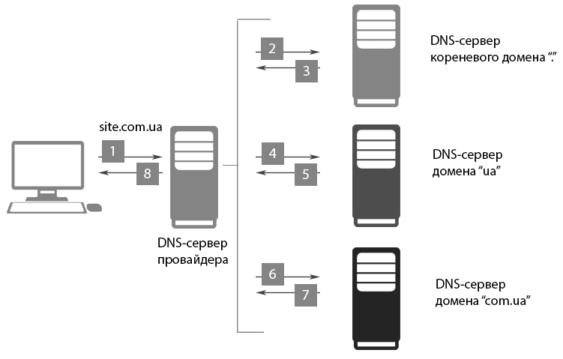
Рис.10. Пошук ІР-адреси в DNS-службі
- Після отримання відомостей локальний DNS-сервер поповнює свою базу новим записом і запит просувається за визначеною адресою. Оскільки процес пошуку адреси може займати час, то іноді, браузер повідомляє, що процес пошуку адреси сайту вичерпано. Варто оновити сторінку і запитаний сайт завантажиться.

Контрольні питання
- Для чого призначені протоколи Інтернет?
- З якою метою створено еталонну модель OSI?
- Перелічити рівні протоколів еталонної моделі OSI (Open Systems Interconnection).
- Узагальнено описати роботу протоколів за моделлю OSI.
- Що називають стеком протоколів?
- Які функції покладено на стек протоколів TCP/IP?
- Перелічити рівні стеку протоколів TCP/IP.
- Які функції покладаються на прикладні мережні протоколи?
- Для чого потрібні прикладні протоколи і як вони постачаються?
- За що відповідають базові мережні протоколи?
- Які функції покладено на транспортний та мережний протоколи? Де вони зберігаються?
- Коротко порівняти поведінку інформаційного потоку в мережах з комутацією каналів та комутацією пакетів.
- Яким чином здійснюється комутація каналів?
- Коротко пояснити передачу інформації в мережі з комутацією пакетів.
- Яким чином формується МАС-адреса і де вона прописана?
- Як ІР-адреса ідентифікує певний вузол в Інтернеті?
- Що представляють собою рівні доменної адреси?
- Пояснити призначення різних рівнів доменної адреси
- Яким функції покладаються на службу DNS?
- Коротко пояснити яким чином зшукається відповідність доменної адреси ресурсу до ІР-адреси сервера.
- Пояснити поведінку запиту, після введення доменної адреси.

Література
- Мережна модель OSI (Open System Interconnection) https://itandlife.ru/technology/computer-networks/setevaya-model-osi-open-system-interconnection/
- Протоколи TCP/IP https://www.xelent.ru/blog/vvedenie-v-protokoly-tcp-ip/
- Протоколи HTTP и HTTPS https://docs.microsoft.com/ru-ru/azure/rtos/netx-duo/netx-duo-web-http/chapter1
- Що таке протокол TCP? https://uk.education-wiki.com/8671802-what-is-tcp-protocol
- Можливості мережного протоколу IPv6 https://omnilink.ua/mozhlyvosti-merezhevoho-protokolu-ipv6/
- Комутація каналів та пакетів в мережах передачі даних - https://evileg.com/uk/post/37/
- Адресація в ІР-мережах - http://citforum.ru/nets/ip/glava_3.shtml
- Як знайти МАС-адресу комп’ютера - https://windows-school.ru/blog/kak_najti_mac_adres/2020-04-22-610
- IP-адреса – визначення та опис https://www.kaspersky.ru/resource-center/definitions/what-is-an-ip-address
- Дізнатися про власну IP-адресу https://2ip.ua/ua/
- Що таке доменні адреси - https://developer.mozilla.org/ru/docs/Learn/Understanding_domain_names
- DNS-сервер https://selectel.ru/blog/dns-server/
- Що таке домен https://hostiq.ua/info/what-is-domain/
- Засади служби DNS https://1cloud.ru/help/dns/dns_basics
- Як функціонує DNS https://hostiq.ua/blog/how-does-dns-work/

